舞钢市压紧压实责任 全力防范风险
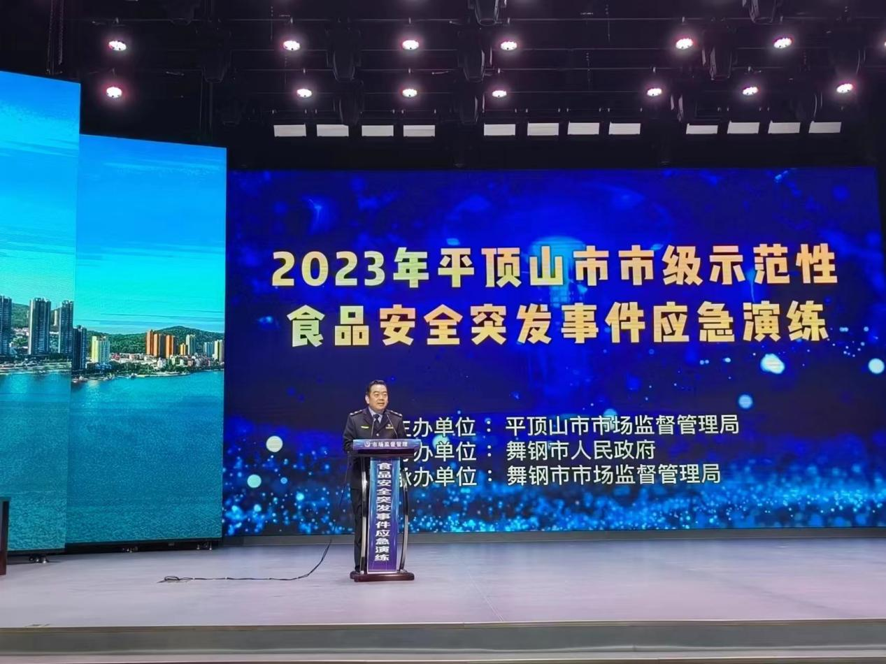
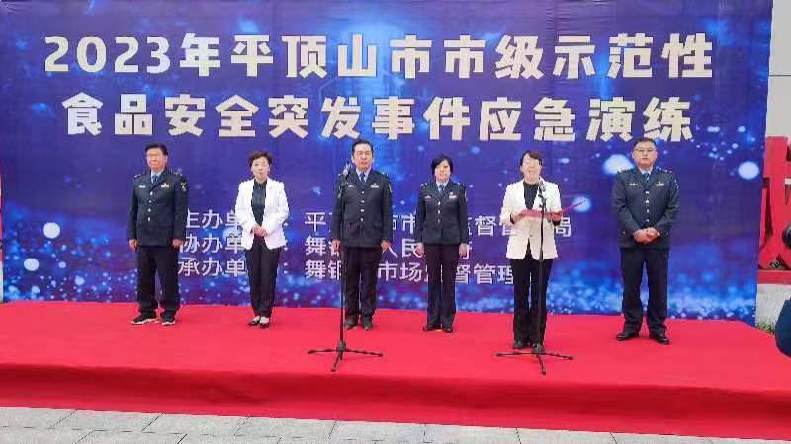
5月11日上午，2023年平顶山市市级示范性食品安全突发事件应急演练观摩活动在我市举办，此次演练活动是深入贯彻落实“四个最严”要求、保障“舌尖上安全”的一项具体行动，也是履行食品安全职能、提高应急处突能力的一次实战练兵，为今后做好食品安全事故应急处置工作，提供了很好的经验借鉴。平顶山市市场监督管理局局长孙国权，二级高级主办郭红梅，党组成员刘国平，舞钢市委常委、组织部长闫丽娟，副市长黄红丽，各县（市、区）市场监管局、应急管理局负责同志参加。
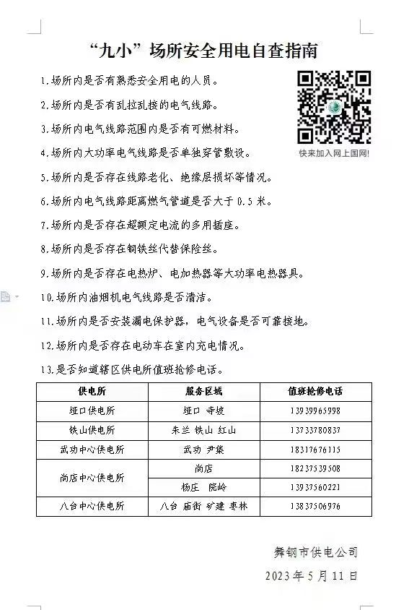
5月11日，供电公司开始在全市范围内发放用电自查指南。
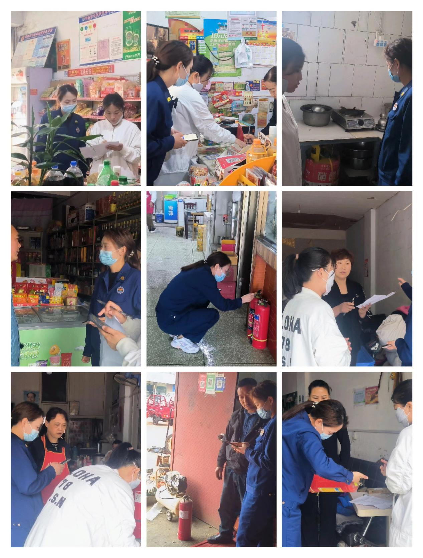
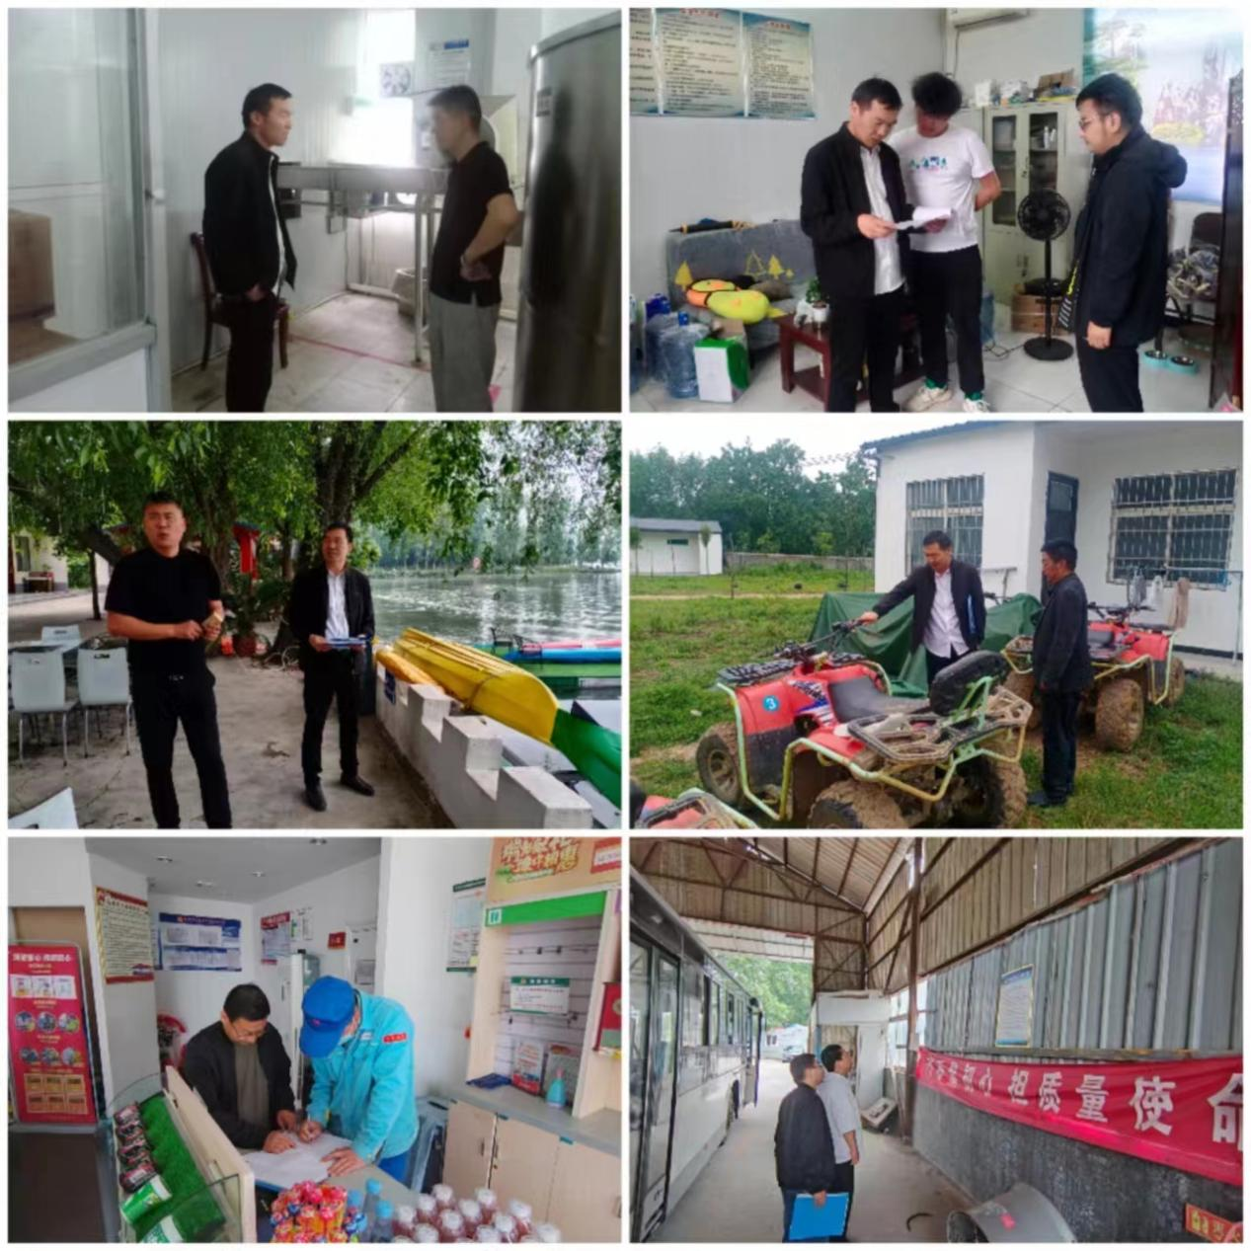
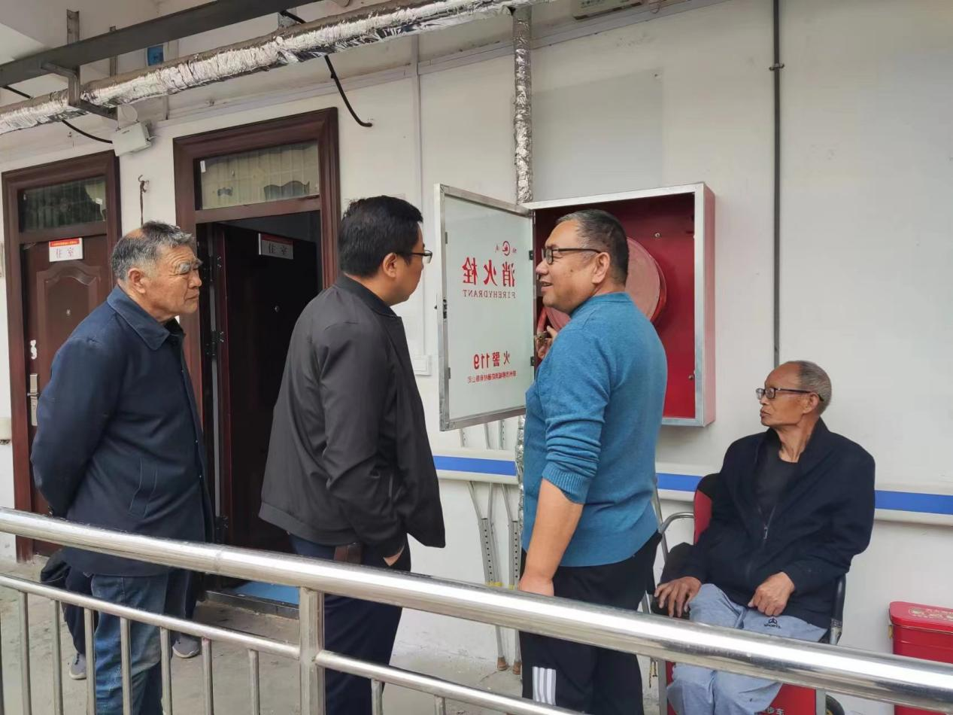
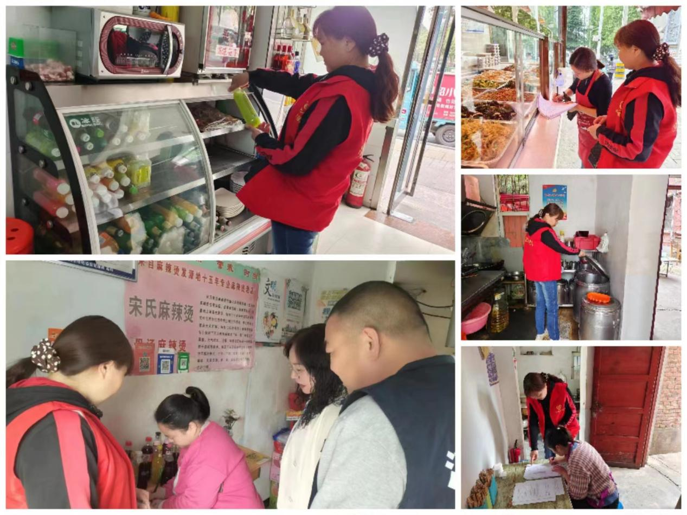
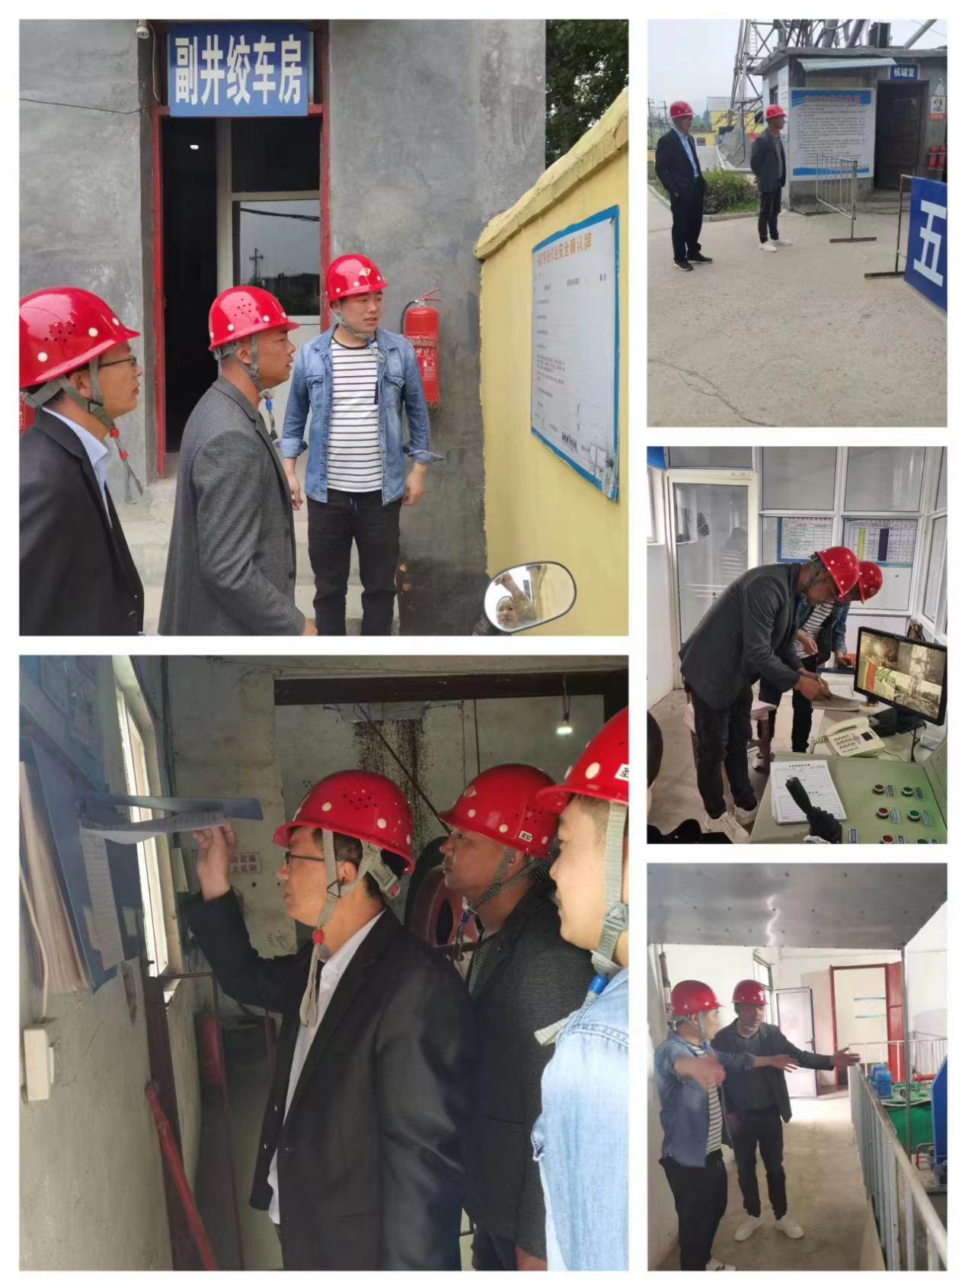
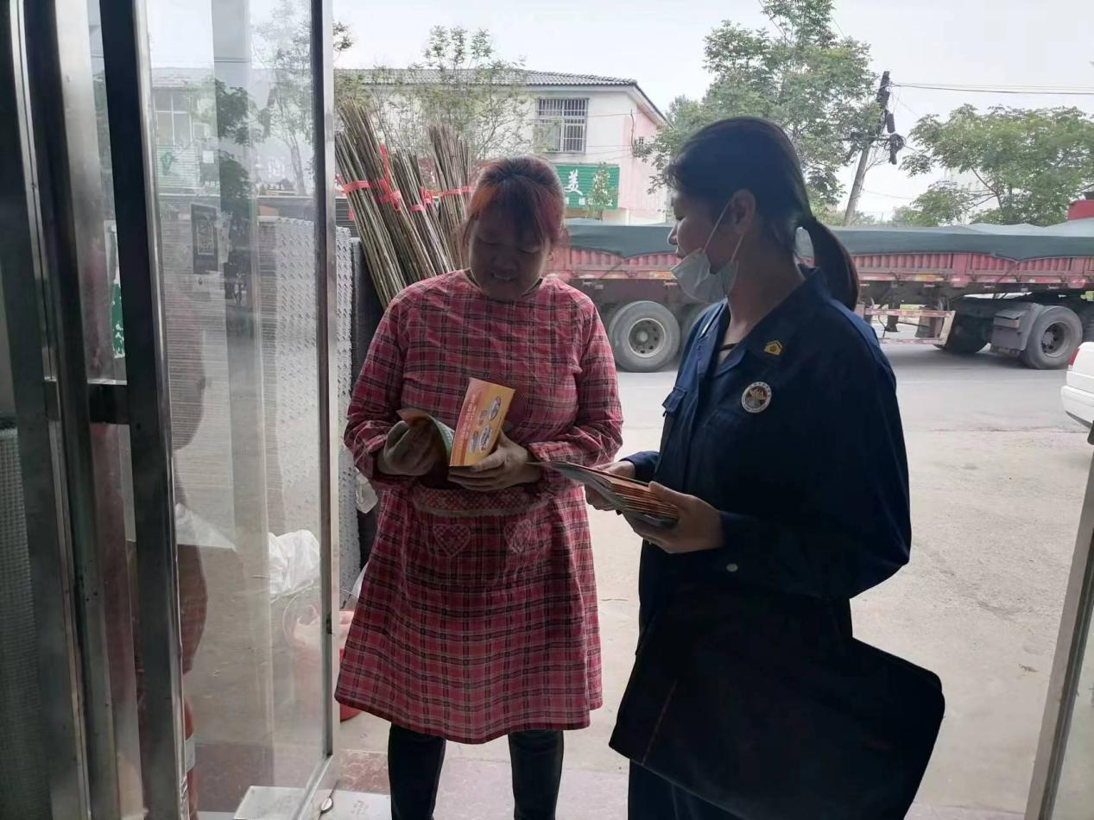
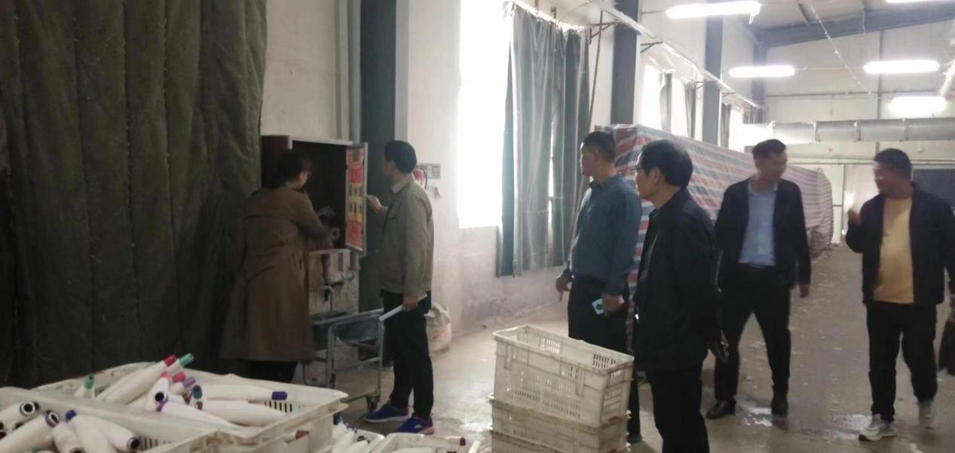
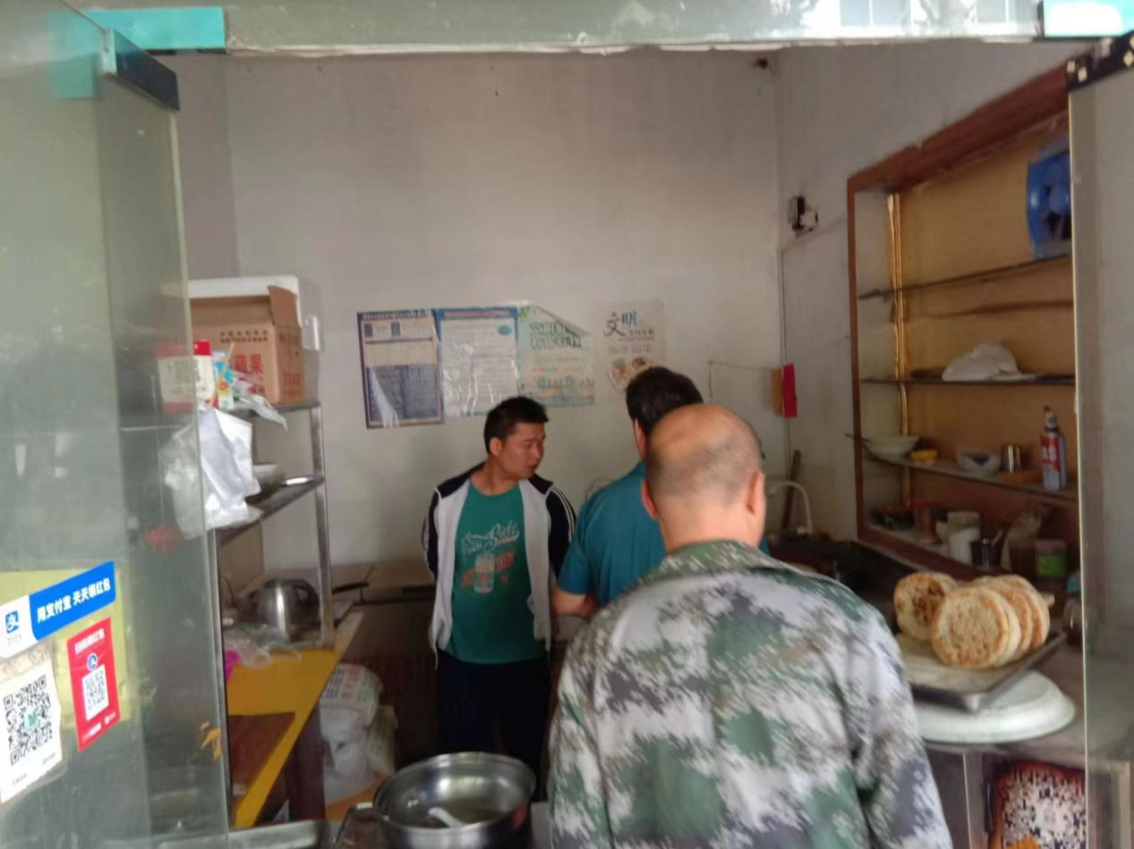
5月10日至11日，各乡镇街道到沿街门店、村、社区进行消防安全隐患排查工作并发放消防安全知识手册；对辖区内地下商场、超市等场所开展消防安全、食品安全、防汛物资储备检查；对辖区敬老院、密集型企业进行安全生产和消防安全隐患排查。

